«dispatch_level»
厦门市公安局交通警察支队文件
厦公交警通〔2025〕27号

厦门市公安局交警支队关于第十七届海峡论坛
期间采取道路交通限行措施的通告

第十七届海峡论坛将于2025年6月14日至15日在我市思明区举行。为确保海峡论坛活动现场及周边道路交通安全、畅通，依据《中华人民共和国道路交通安全法》第三十九条之规定，决定对以下区域采取道路交通限行措施。具体事项通告如下：
一、2025年6月14日0时至15日24时，思明、湖里区禁止剧毒化学品运输车辆上道路行驶。
二、2025年6月15日7时至13时，思明区会展北路、展鸿路会展北路路口至前埔北路路口段、展鸿南路展鸿路路口至领事馆路路口段禁止社会车辆通行，放置海峡论坛《车辆通行证》的车辆及执行任务的警车、消防车、救护车、工程救险车除外。
三、论坛期间，交通限行时段和区域内公交运营的具体调整安排由公交部门发布通告周知社会。
市民出行前请通过广播电台、导航软件、官方微博微信等渠道及时了解掌握最新交通信息，遇临时交通限行路段，服从现场交警指挥。我支队将根据道路交通情况，适时调整交通限行措施，因道路交通限行带来的出行不便，请市民群众理解支持。
特此通告。
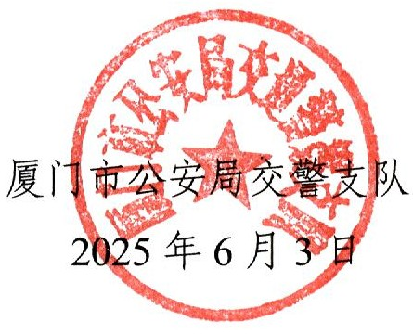

（此件主动公开）

